UYGULAMA: ÖSS Hazırlık Dershanesi
ÖSS sınav puanına göre sıralanması ve çeşitli kıstaslara göre filtrelenmesi.
Öğrencilerin durumlarına göre seçilmesi(barajı aşamayan öğrencilerin tespiti gibi).

Bu uygulamada öğrenecekleriniz:
- Sıralama
- Filtreleme

BÖLÜM 1
1.10 öğrenciden oluşan bir Öss hazırlık sınıfı ve deneme sonuçları hazırlayınız.
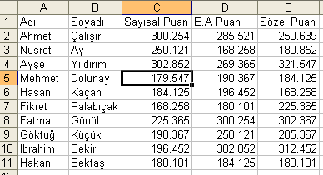

2. Ada göre sıralamak için –Adı- hücresine gidiniz.Veri menüsünden Sırala Komutunu çalıştırınız
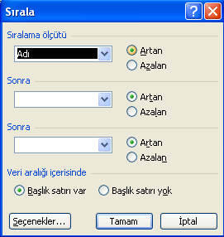
Tamam denilerek işlem sonlandırılır.

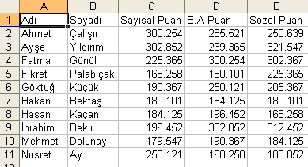
Böylece öğrenciler adlarına göre artan şekilde A dan Z ye doğru sıralanmış oldular.

Şimdi Sayısal Puana göre artan şekilde-düşük puandan yüksek puana doğru- sıralayınız.
Sonuçta bu şekilde bir tablo oluşmalıdır.
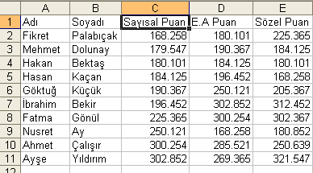

Birde tekrar Sayısal Puana göre fakat azalan şekilde-yüksek puandan düşük puana doğru- sıralayınız. Sonuçta bu şekilde bir tablo oluşmalıdır.
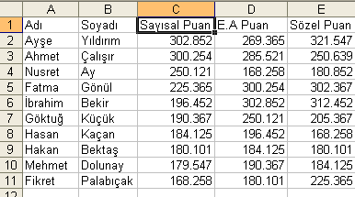

BÖLÜM 2:
Filtreleme ile örneğin 300 puan üstü veya 185 barajını aşamayan öğrencilerin listesini almak için kullanalım.

1.Eşit ağırlık puan türünde 185 barajını aşamayan öğrencilerin listesini alalım.
İlk olarak Veri menüsünden Filtre Uygula –Otomatik Filtre Uygula seçilir.
Tablomuz şu şekle dönüşür.Her bir Sutun başlığının yanına ok işareti eklenir.
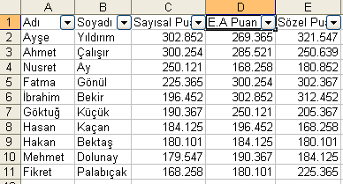

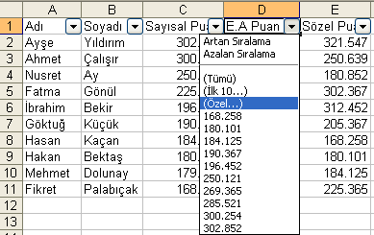
E.A Puan kısmında yer alan ok tıklanır. Gelen seçeneklerden Özel seçilir.

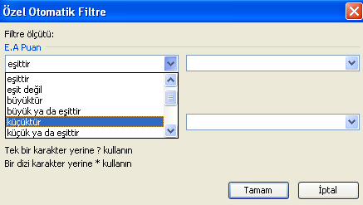
Gelen pencerede ölçüt olarak küçüktür seçilmelidir. Çünkü bizim amacımız 185 ten aşağı olanları filtrelemektir.

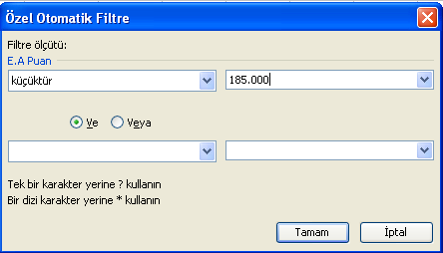
Daha sonra puan değeri girilir.

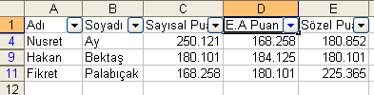
Sonuçta 185 puan altı olan öğrencilerimizin listesini almış oluruz.

PROJE 1: ÖSS Hazırlık sınıfımızda ki öğrencilerin 185 üzeri alanları filtreleyiniz.

PROJE 2: Sınıfımızda ki öğrencileri rast gele yazınız.Daha sonra Soyad sıralı olacak şekilde sıralayınız.

PROJE DEĞERLENDİRME
Sıralama
Filtreleme

Hazırlayanlar:Sabahattin Oktay- Mustafa Budak

